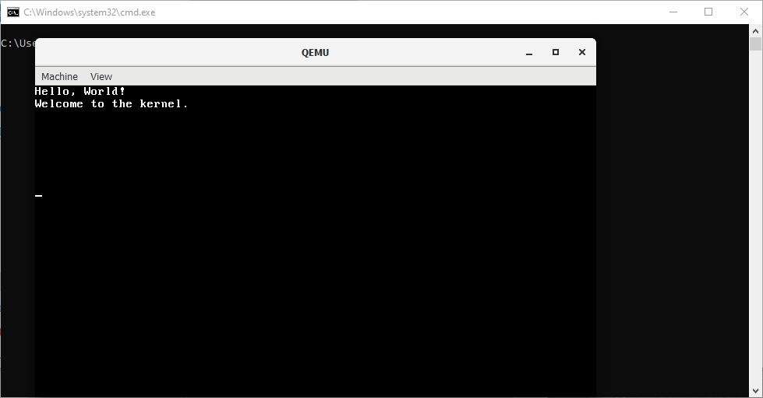

о проекте

Структура

Дополнительно

Все файлы в папке bin являются бинарными, их просмотр через текстовый редактор затруднительный. Используйте HEX редактор чтобы просмотреть бинарные файлы.

## Readme.md

Файл справки в формате markdown.

В нем информация о сборке и запуске.

## Build.bat

Сценарий Windows автоматически собирающий образ.

**Внимание!** Для сборки образа нужен i686-elf компилятор GCC.

Подробнее в [Readme.md](../Readme.md)

## .gitignore

Файл системы контроля версий git.

По умолчанию не отображается у многих пользователей.

Данный файл требуется для определения файлов, которые не являются исходным кодом или не для публикации.

## run_qemu.bat

Сценарий Windows автоматически запускающий эмулятор Qemu для тестирования.

**Внимание!** Для запуска эмуляции требуется сначала провести сборку.

## /src

Папка с исходным кодом операционной системы и файлами важными для сборки.

## /bin

Папка с выходными файлами, важна для эмуляции. Автоматически создается при сборке.

## /docs

Папка с документацией и презентациями.

## Kernel.c

Файл ядра операционной системы.

Написан на языке Си. Является неотъемлемой частью любой операционной системы. Может иметь другое название или язык в других системах.

## Linker.ld

Дополнительно

Ассемблер GAS поставляется с кросс-компилятором i686-elf

Файл конфигурации линковки, требуемый компилятору для правильной сборки.

## Start.s

Мульти-загрузочный файл конфигурации ядра. Требуется для правильного запуска ядра и в последующем сборки ISO образа диска.

Написан на ассемблере GAS.